420-411-H25 – Interfaces humain-machine
Document conceptuel
Noms de l’équipe : Rachel Silencieux et Lorsen Lamour
Travail : Projet final jeu

Table des matières
But du jeu 3
Contrôles du jeu 3
Outils technologiques utilisés 4
Nos maquettes 5
Rendu final 7

But du jeu

RunnerX est un jeu de parcours en deux dimensions compliquées où le joueur prend le contrôle d’un personnage, en pixel, qui doit traverser un terrain semé d’obstacles. Le but du jeu est simple mais exigeant : atteindre la ligne d’arrivée sans toucher les avant que l’échéance du temps.
Le joueur doit parcourir à toute vitesse, éviter des pièges mortels, tels que des triangles acérés, qui sont dispersés sur le parcours. Chaque piège représente un danger immédiat : si le joueur entre en contact avec l’un d’eux, il perd immédiatement la partie et doit recommencer depuis le début s’il le souhaite.
Si le joueur réussit son parcours, un message de victoire s’affichera avec le temps restant. Il aura ensuite la possibilité de recommencer la partie s’il le souhaite.

Contrôles du jeu
8
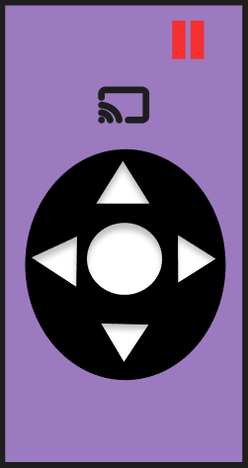
7
3
5
4
1
6
  - Connexion au Chromecast : Pour se connecter au jeu, il faut appuyer sur le bouton « caster ».
  - Flèches directionnelles : Au commencement du jeu, il y a une position initiale de départ dont l’utilisateur pourra, par la suite, manipuler pour se diriger vers le jeu avec les boutons haut, bas, gauche et droite.
  - Bouton du milieu : Pour effectuer une action, comme cliquer sur « Commencer la partie », l’utilisateur peut utiliser le bouton du milieu.
  - Bouton du haut : Lors du jeu, l’utilisateur peut faire sauter son personnage à l’aide du bouton du haut.
  - Bouton de droite : L’utilisateur peut faire avancer son personnage à l’aide du bouton de droite.
  - Bouton du bas : L’utilisateur peut faire revenir son personnage sur les planches rectangulaires plus rapidement à l’aide du bouton du bas.
  - Bouton de gauche : L’utilisateur peut faire revenir son personnage sur ses pattes (par exemple pour rattraper une pièce manquée) en appuyant sur le bouton de gauche.
  - Bouton play/pause : Si l’utilisateur veut mettre sa partie en pause, il peut cliquer sur le bouton pause. S’il veut reprendre la partie, il peut cliquer sur le bouton play.

Outils technologiques utilisés

Les outils utilisés pour le développement de notre jeu sont React Native (version 0.73), un appareil Android mobile (version Android 13), et PixiJS (version 8.x).
PixiJS est une bibliothèque JavaScript spécialisée dans le rendu graphique 2D haute performance. Elle sera utilisée pour la création visuelle de notre jeu. Elle propose une large gamme de fonctionnalités graphiques (sprites, textures, animations, etc.) et une documentation riche, dont nous nous inspirerons pour intégrer des éléments visuels interactifs à notre projet.
React Native est un framework JavaScript spécialisé dans le développement d'applications mobiles multiplateformes. Dans notre projet, nous l'utilisons pour concevoir notre jeu en tenant compte des spécificités des appareils mobiles, comme Android. En utilisant React Native, nous pouvons créer une interface fluide et interactive pour le jeu. Pour la partie graphique, nous intégrerons PixiJS dans notre interface.

Android est un système d'exploitation mobile qui s'intègre parfaitement avec React Native. Dans notre projet, Android sera utilisé pour créer une télécommande qui permettra au joueur d'interagir avec le jeu. Cette télécommande inclura tous les contrôles nécessaires, tels que les flèches gauche, droite, haut, et bas, permettant au joueur de manipuler facilement le personnage dans le jeu.

Nos maquettes

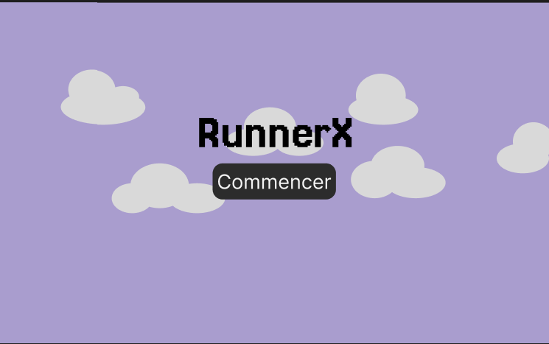

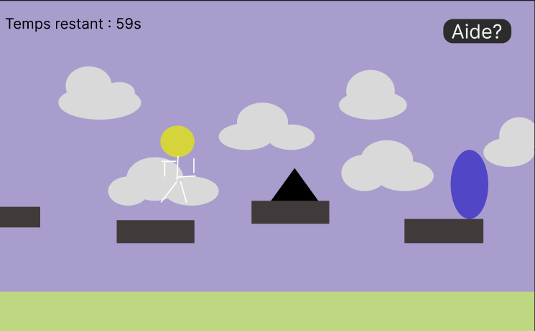
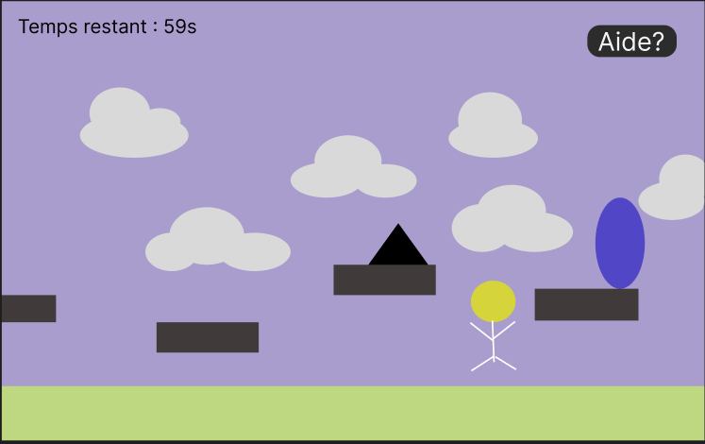
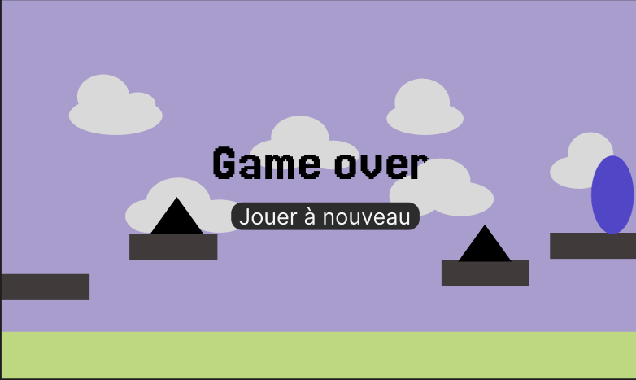

Rendu final

